TUẦN 31
CÔNG NGHỆ
CHỦ ĐỀ 10: LÀM ĐỒ CHƠI
Bài 10: LÀM ĐỒ CHƠI (T2)

I. YÊU CẦU CẦN ĐẠT:
1. Năng lực đặc thù: Sau khi học, học sinh sẽ:
- Nêu được đặc điểm của xe đồ chơi: màu sắc, hình dạng, kích thước các bộ phận của xe.
- HS lựa chọn được vật liệu, dụng cụ phù hợp để làm xe đồ chơi.
- Phát triển năng lực công nghệ: Nêu được các bộ phận chính của xe đồ chơi mẫu; chọn đúng, đủ số lượng các vật liệu và dụng cụ để làm xe đồ chơi.
2. Năng lực chung.
- Năng lực tự chủ, tự học: Có biểu hiện chú ý học tập, tự giác tìm hiểu thông tin từ những ngữ liệu cho sẵn trong bài học.
- Năng lực giải quyết vấn đề và sáng tạo: Biết xác định các sản phẩm công nghệ trong gia đình và bảo quản các sản phẩm đó.
- Năng lực giao tiếp và hợp tác: Có biểu hiện tích cực, sôi nổi và nhiệt tình trong hoạt động nhóm. Có khả năng trình bày, thuyết trình… trong các hoạt động học tập.
3. Phẩm chất.
- Phẩm chất chăm chỉ: Có tinh thần chăm chỉ học tập, luôn tự giác tìm hiểu bài.
- Phẩm chất trách nhiệm: Có ý thức bảo quản, giữ gìn sản phẩm công nghệ trong gia đình.
II. ĐỒ DÙNG DẠY HỌC
- Kế hoạch bài dạy, bài giảng Power point.
- SGK và các thiết bị, học liệu phụ vụ cho tiết dạy.

III. HOẠT ĐỘNG DẠY HỌC
Hoạt động của giáo viên | Hoạt động của học sinh
1. Khởi động:
- Mục tiêu:
+ Tạo không khí vui vẻ, khấn khởi trước giờ học.
+ Nêu được các loại đồ chơi trẻ em và thông điệp 4Đ.
- Cách tiến hành:
- GV tổ chức trò chơi để khởi động bài học.  - HS tham gia chơi bằng cách trả lời các câu hỏi:  + Câu 1: Nêu tên các loại đồ chơi trẻ em?  + Câu 2: Nêu thông điệp 4Đ?  - GV Nhận xét, tuyên dương.  - GV dẫn dắt vào bài mới | - HS tham gia chơi khởi động  + Trả lời: Đồ chơi trí tuệ, đồ chơi vận động, đồ chơi truyền thống và đồ chơi hiện đại,...  + Trả lời: Thông điệp 4Đ là chơi đồ chơi đúng lúc, đúng chỗ, đúng thời lượng và đúng cách.  - HS lắng nghe.
2. Khám phá:
- Mục tiêu:
+ Nêu được đặc điểm của xe đồ chơi: màu sắc, hình dạng, kích thước các bộ phận của xe.
+ HS lựa chọn được vật liệu, dụng cụ phù hợp để làm xe đồ chơi.
- Cách tiến hành:
Hoạt động 1. Tìm hiểu sản phẩm mẫu. (làm việc nhóm 2)  - GV chia sẻ Hình 3 và nêu câu hỏi. Sau đó mời các nhóm thảo luận và trình bày kết quả.  + Em hãy quan sát Hình 3 và trả lời các câu hỏi:  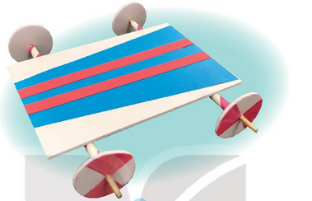  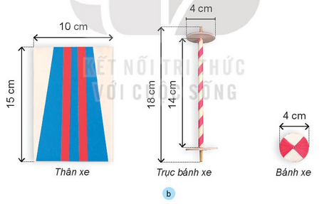+ Xe đồ chơi mẫu có những bộ phận gì?  + Các bộ phận đó có màu sắc, hình dạng và kích thức như thế nào?  - GV mời các nhóm khác nhận xét.  - GV nhận xét chung, tuyên dương.  - GV nêu câu hỏi mở rộng: Vì sao khoảng cách giữa 2 bánh ở trục bánh xe là 14 cm nhưng phải chiều dài que là 18cm?  - GV nhận xét, tuyên dương, bổ sung.  - GV chốt HĐ1 và mời HS đọc lại.  Yêu cầu sản phẩm: đúng kích thước, chắc chắn, bánh xe chuyển động được, trang trí đẹp.  Hoạt động 2. Lựa chọn vật liệu và dụng cụ. (Làm việc cá nhân)  - GV chiếu hình 4 lên màn hình, yêu cầu HS chia nhóm 4 thảo luận lựa chọn các vật liệu phù hợp làm xe đồ chơi.  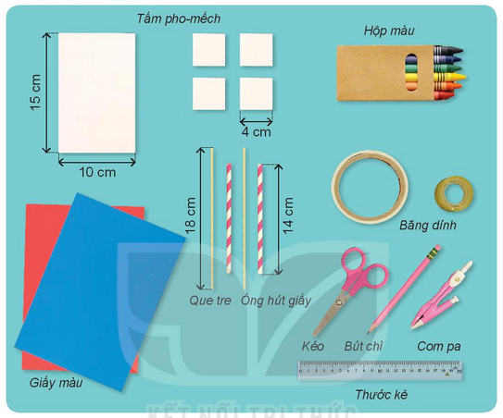  - GV phát cho các nhóm Phiếu học tập kẻ sẵn bảng vật liệu và dụng cụ.  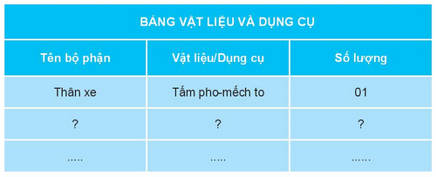  - GV gọi đại diện các nhóm chia sẻ phiếu học tập.  - GV mời các nhóm khác nhận xét, bổ sung.  - GV nhận xét, chốt đáp án.  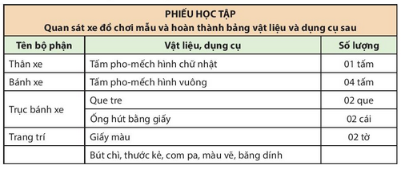 | - Học sinh chia nhóm 2, thảo luận và trình bày:  + Xe đồ chơi mẫu gồm 3 bộn phận chính là: Thân xe, trục bánh xe, và bánh xe.  +Thân xe hình chữ nhật, có màu xanh dương và 2 sọc màu đỏ. Đáy nhỏ dài 10cm; chiều cao là 6cm.  + Trự c bánh xe thon dài 18 cm, trong lòng 2 báng là 14cm.  +Bánh xe hình trong vó 2 màu đỏ và trắng, đường kính bánh là 4cm..  - Các nhóm nhận xét.  - Lắng nghe rút kinh nghiệm.  - HS trả lời cá nhân: Vì ở trục bánh xe cần làm dư ra để bánh xe có thể chuyển động được, không bị văng ra ngoài khi đang chuyển động.  - HS lắng nghe, rút kinh nghiệm.  - 1 HS nêu lại nội dung HĐ1  - HS chia nhóm 4, thảo luận chọn vật liệu phù hợp.  - Các nhóm nhận phiếu, thảo luận và hoàn thiện phiếu.  - Đại diện một số nhóm chia sẻ.  - Các nhóm khác nhận xét, bổ sung.  - HS lắng nghe.
3. Luyện tập:
- Mục tiêu:
+ Thực hành lựa chọn vật liệu và dụng cụ làm xe đồ chơi.
- Cách tiến hành:
Hoạt động 3. Thực hành lựa chọn vật liệu và dụng cụ làm xe đồ chơi. (Trò chơi nhóm)  - GV tổ chức trò chơi “Chọn đúng, chọn nhanh”.  - Luật chơi: Chọn 2 đội tham gia chơi, mỗi đội gồm 5 thành viên. Thành viên của mỗi đội lần lượt chạy lên bàn vật liệu và dụng cụ để lựa chọn đúng vật liệu, dụng cụ làm xe đồ chơi mà người quản trò yêu cầu. Trong thời gian 2 phút, đội nào mang về đúng và nhiều vật liệu, dụng cụ hơn thì giành chiến thắng.  - GV chuẩn bị các vật liệu, dụng cụ chia làm 2 bộ.  - GV tổ chức cho các đội tham gia thi.  - GV mời học sinh khác nhận xét.  - GV nhận xét chung, tuyên dương. | - HS xung phong tham gia, chia đội.  - HS lắng nghe luật chơi.  - Các đội tham gia trò chơi.  - HS nhận xét nhận xét bạn.  - Lắng nghe, rút kinh nghiệm.
4. Vận dụng.
- Mục tiêu:
+ Củng cố những kiến thức đã học trong tiết học để học sinh khắc sâu nội dung.
+ Vận dụng kiến thức đã học vào thực tiễn.
+ Tạo không khí vui vẻ, hào hứng, lưu luyến sau khi học sinh bài học.
- Cách tiến hành:
- GV yêu cầu HS đưa ra những vật liệu, dụng cụ làm xe đồ chơi đã chuẩn bị.  - GV mời một số HS dự đoán công dụng, vị trí của các vật liệu, dụng cụ để làm xe đồ chơi  - GV mời các HS khác nhận xét, bổ sung.  - GV nhận xét chung, tuyên dương.  - GV chú ý HS lấy vật liệu đúng, đủ, sử dụng tiết kiệm. Đối với các dụng cụ sắc nhọn, yêu cầu HS đảm bảo an toàn.  - Nhận xét sau tiết dạy, dặn dò về nhà. | - HS đưa ra các vật liệu, dụng cụ đồ thủ công cá nhân.  - Một số HS trình bày.  - Các HS khác nhận xét.  - HS lắng nghe, rút kinh nghiệm
IV. ĐIỀU CHỈNH SAU BÀI DẠY:
.......................................................................................................................................
.......................................................................................................................................
.......................................................................................................................................

